CONCORSO: IL FUMETTO DICE NO ALLA MAFIA - prima edizione 2019/2020
“Premio Attilio Manca”
Scheda di ADESIONE per sito scolastico/Comunità (classe e/o di gruppo e/o individuale)
ISTITUTO SCOLASTICO / COMUNITA’: | 
Livello Scolastico di partecipazione | Scuola  Materna | Scuola Primaria | Scuola Secondaria Inferiore | Scuola Secondaria Superiore & Professionale |  | Istituto d’Arte, Scuole del Fumetto & Università
Indirizzo del sito | 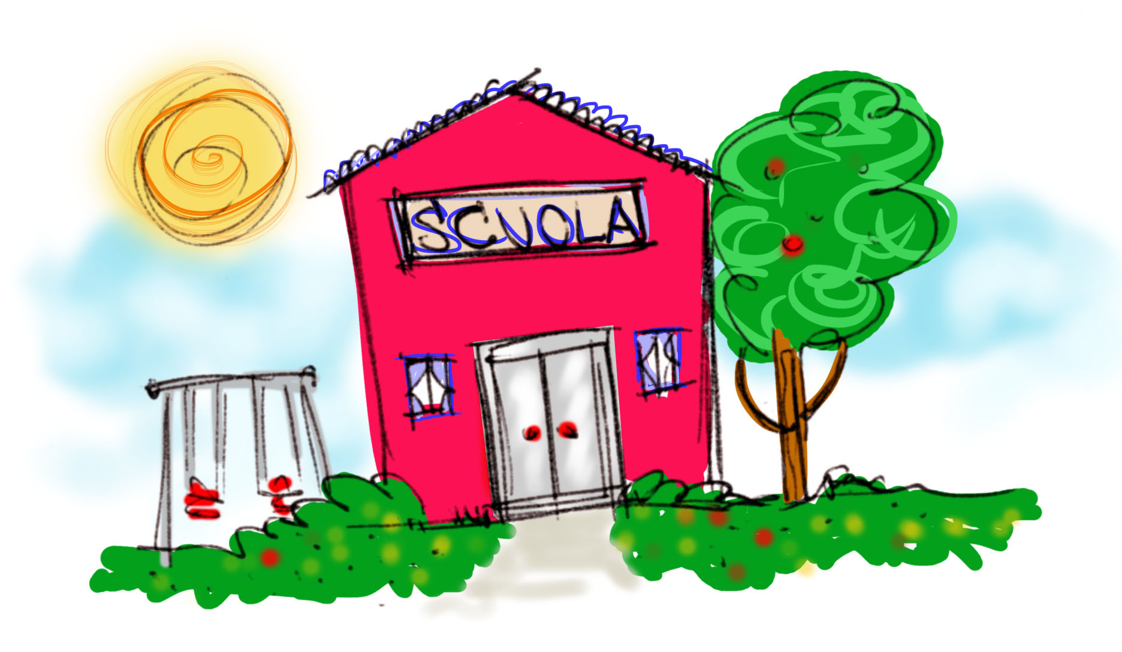 |  |  |  | Regione:
Contatto istituzionale |   Nome e cognome |  |  |  | 

ELABORATO – FUMETTO

Partecipazione di: | Docente/tutor di riferimento che promuove la partecipazione al Premio  Il Trattamento dei dati personali è disciplinato in accordo al paragrafo 7.5 del Regolamanto relativo al Concorso.
Classe  Gruppo  Individ. | Nome e cognome
Classe  Gruppo  Individ. | Nome e cognome
Classe  Gruppo  Individ. | Nome e cognome
Classe  Gruppo  Individ. | Nome e cognome
Classe  Gruppo  Individ. | Nome e cognome

Note:
- E’ consentita la presentazione di massimo cinque elaborati selezionati dal docente/ tutor di riferimento per ogni Livello scolastico.

Dopo attenta lettura del regolamento si aderisce all’invito a partecipare al concorso:

CONCORSO: IL FUMETTO DICE NO ALLA MAFIA - prima edizione 2019/2020
“Premio Attilio Manca”

Data ………………………………. Firma …………………………………………………………..

